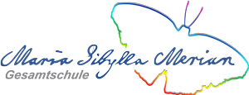
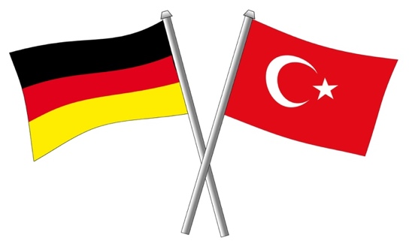

WP - Türkisch

- Türkei ist eines der kulturreichsten Länder der Welt
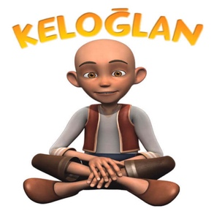
- Türkisch ist eine Weltsprache (über 150 Millionen Sprecher)

- Türkisch ist eine moderne und lebendige Sprache, die in vielen Ländern der Welt gesprochen wird

- Möglichkeit der Fortführung des Wahlfaches Türkisch in der Oberstufe und Voraussetzung der zweiten notwendigen Fremdsprache bereits nach Klasse 10 erfüllt
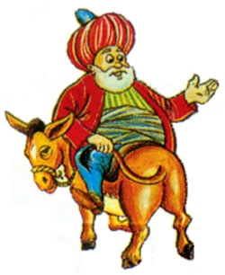
- Lebhafter und abwechslungsreicher Unterricht

- Türkisch bietet Chancen für die Erweiterung der beruflichen und privaten Lebensperspektive

- Mehrsprachigkeit = Bereicherung

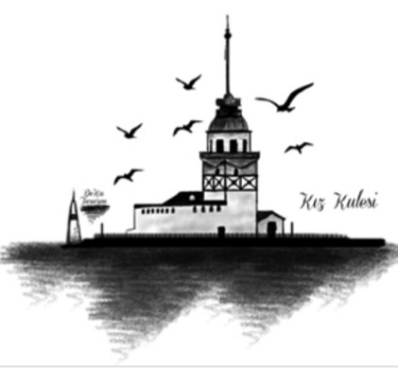
- Ein Türkischunterricht, in der gemeinsam gesprochen, geschrieben, präsentiert und gespielt wird.

- Außerschulische Lernorte:

- Migrationsmuseum (Köln)
- Bildungszentrum, Landesbibliothek (Dortmund)
- Stadtbibliothek (Bochum)
- Universität, Katakomben-Theater (Essen)

Die beste Gelegenheit, eine Sprache richtig zu beherrschen, bietet sich in der Schulzeit. Die wichtigsten Grundlagen werden in dieser Phase gelegt. Später fehlt dazu meistens die Zeit. Deshalb lohnt es sich, dieses Angebot unserer Schule wahrzunehmen:
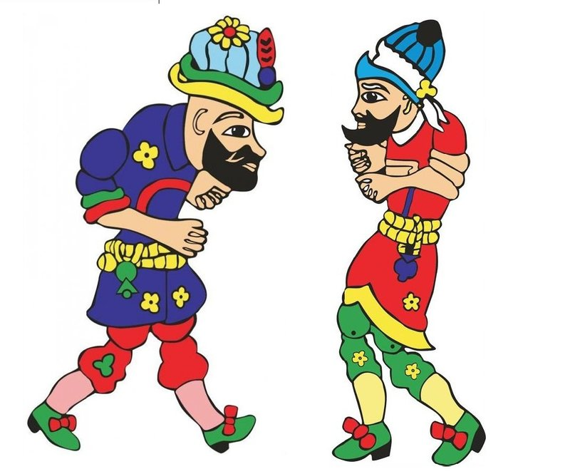
Für den Spaß an einer wunderschönen Sprache und Kultur.
Daher hoffentlich „Görüşmek üzere!“
‘‘Dil, bir insanın en değerli varlığıdır.’’
‘‘Die Sprache ist der Schlüssel zur Welt !‘‘

